Минобрнауки России

Федеральное государственное автономное образовательное учреждение высшего образования   
«Национальный исследовательский университет   
«Московский институт электронной техники»

**Лабораторная работа №1**

**по дисциплине «Базы данных»**

«Тема»

Подготовил:

Студент группы ПИН-32

Моисеев В. Д.

Москва 2024

1.1.  Ознакомиться со схемой данных.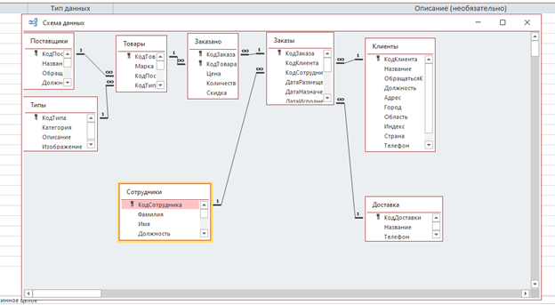

Ознакомлен. Красивая БД

1.2. Ознакомиться с содержимым таблиц БД.

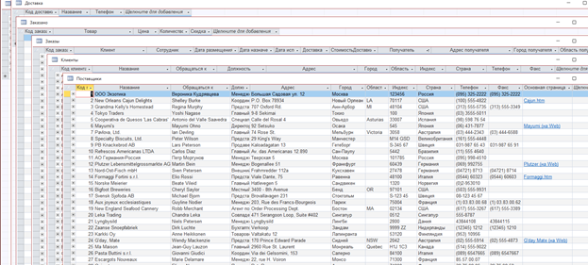

Просмотрел. Подробно, организованно, непонятно

1.3. Ознакомиться со структурой БД

Не знаю, что здесь должно быть

1.4. Выполнить 10 любых запросов, из представленных в БД

В MS Access 2016 часть запросов, форм и таблиц работает некорректно. MSA 2007 года найдена не была.

1)      Клиенты по городу и коду простой запрос

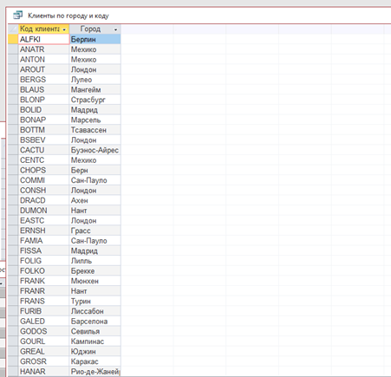

2)      Заказы по клиенту, дате, стоимости и стране простой запрос

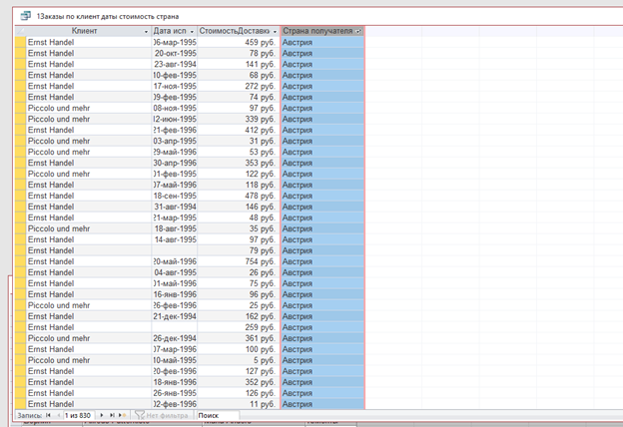

3)      Заказано по номеру заказа и доставки по цене/скидка

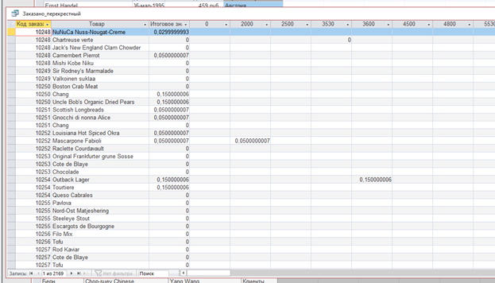

4)      Клиенты по город/страна

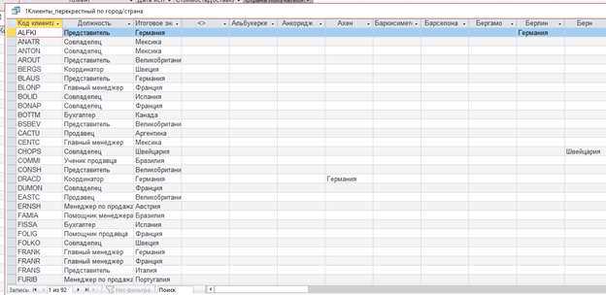

5)      Поиск повторений в заказах по номеру заказа. Пусто, тк номер заказа – значенлие уникальное

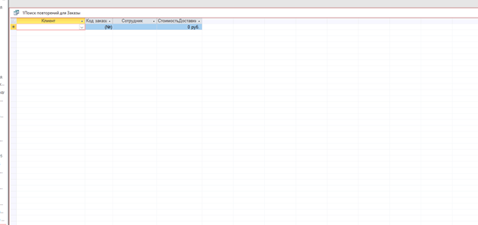

6)      Поиск поставщиков из одного города. Остальные уникальные в своем городе

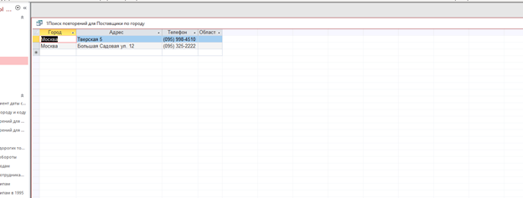

7)      Поиск клиентов без заказов. Самое логичное из описания запроса

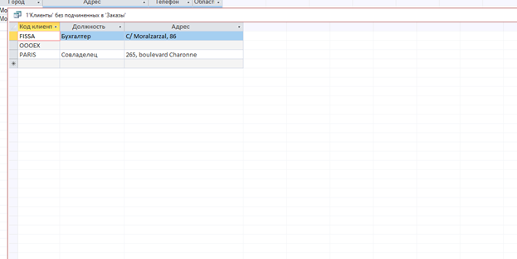

8)      Перекрестный запрос товары на складе/ожидается

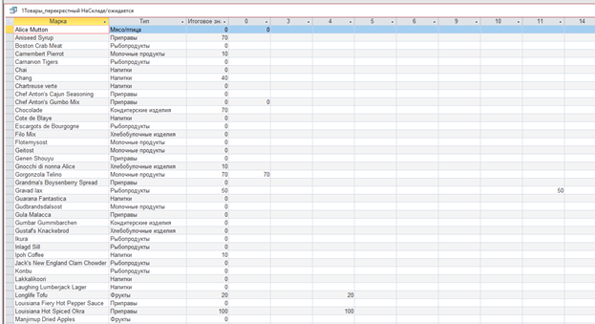

9)      Заказы по стране и городу

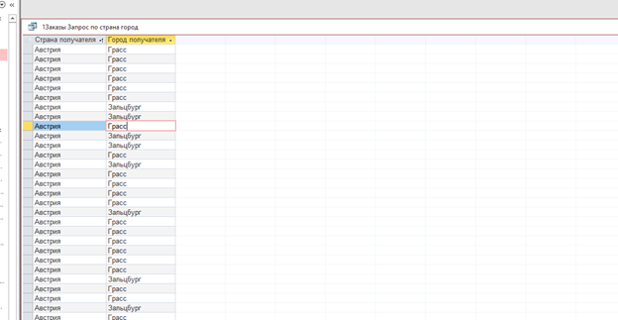

10)   Товары по единице измерения

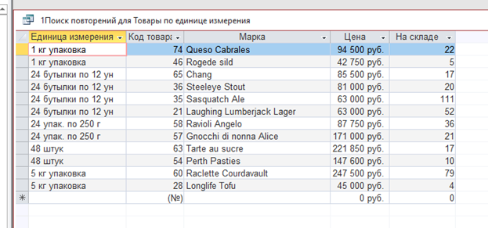

1.5. Через 10 любых форм, представленных в БД (набор не должен повторяться у разных студентов!) изменить часть информации, представленной в БД

1)

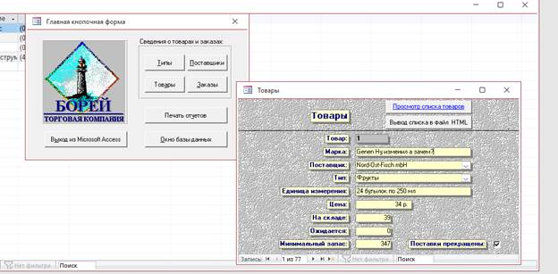

2)

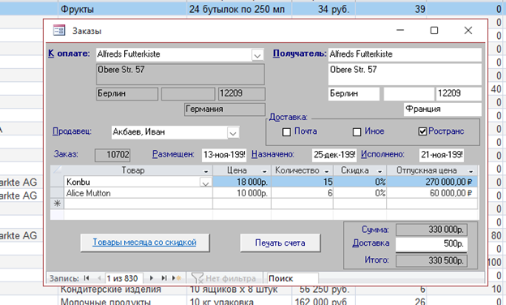

3) ДО

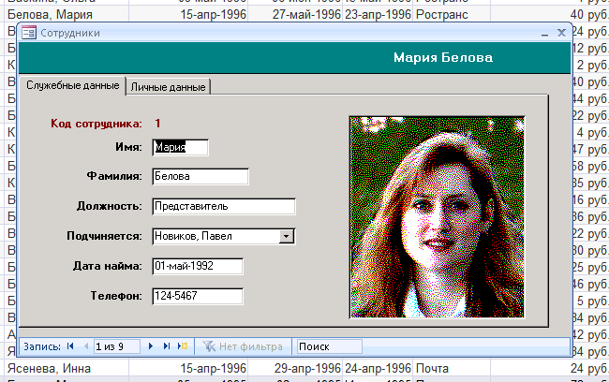

После

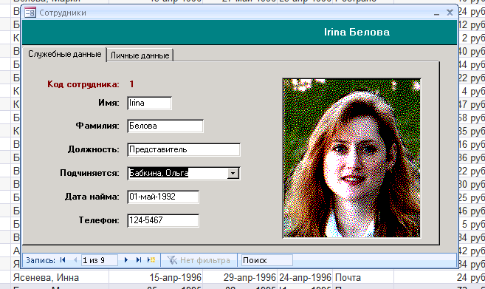

4) До

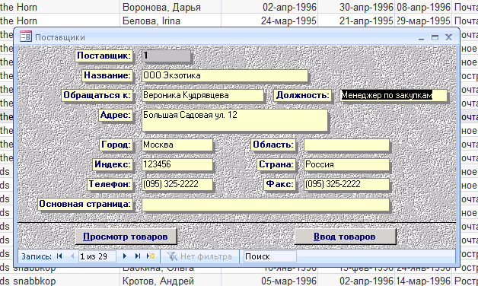

После

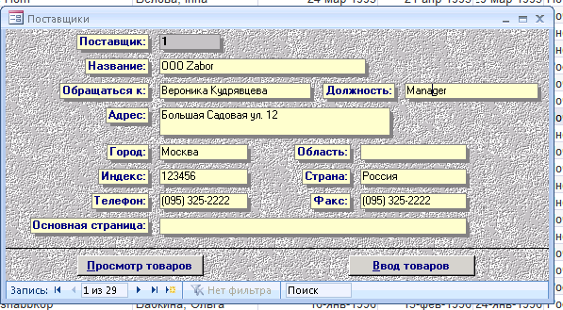

5) До

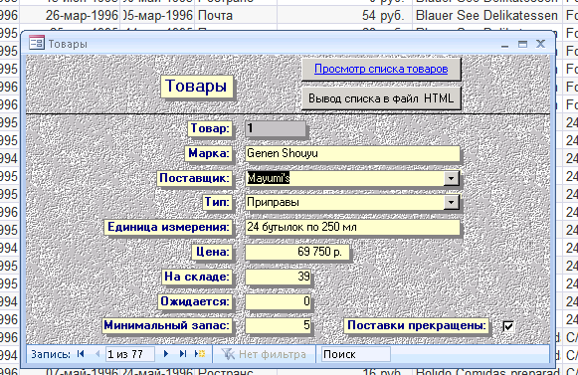

После 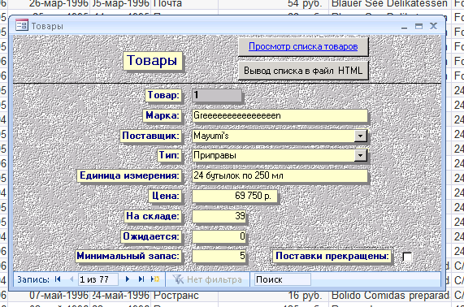

6) До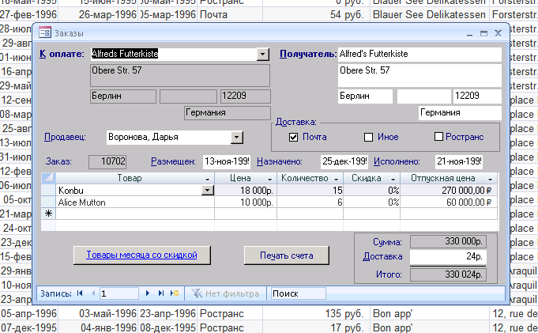

После

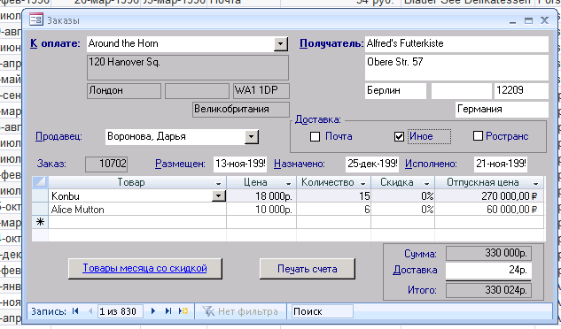

7) До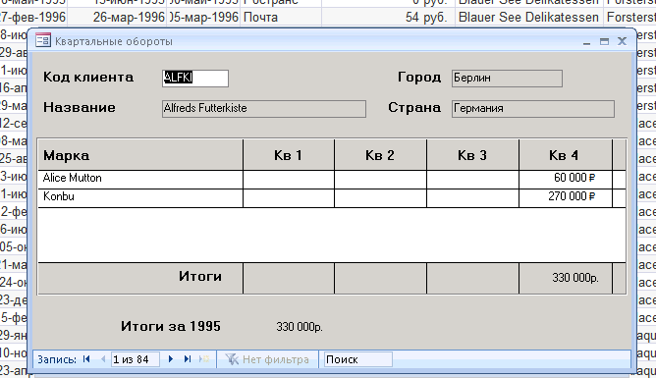

После

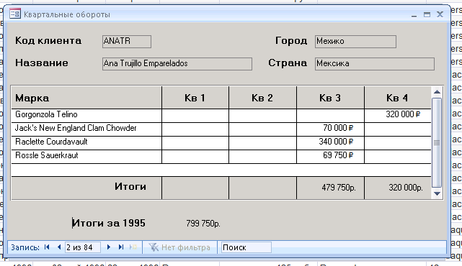

8) До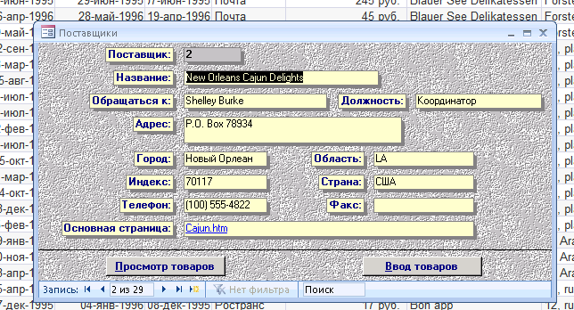

пОСЛЕ

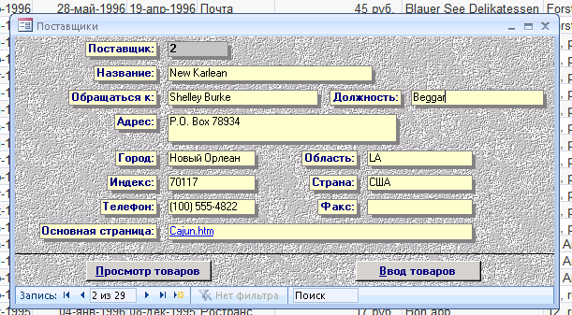

9)ДО

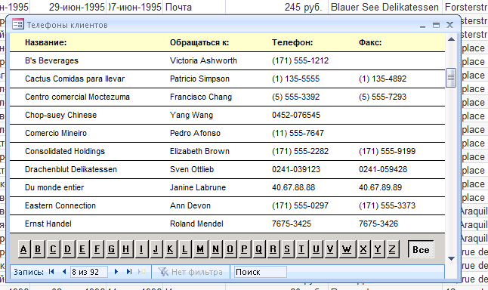

После

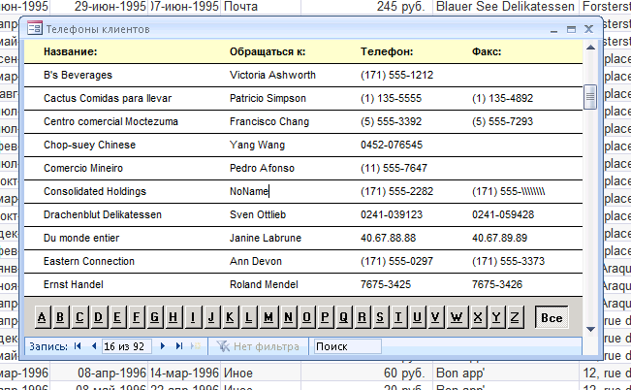

10) До

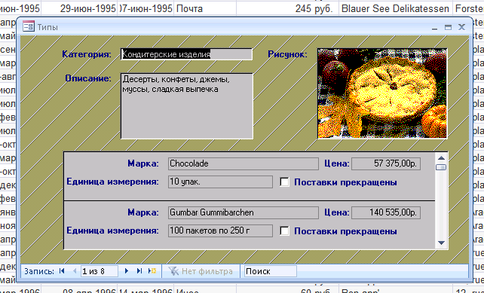

После

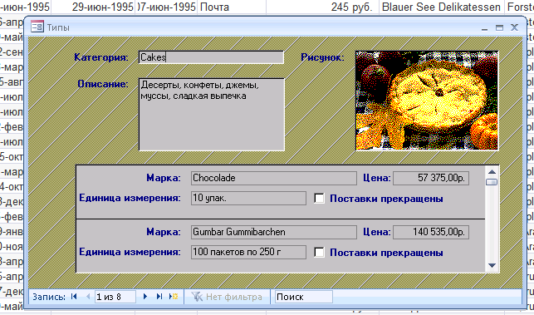

Задание 2. Главная таблица – та, что содержит первичный ключ. Все таблицы, представленные на схеме, содержат первичный ключ. Те таблицы, что содержат в себе ключ, ссылающийся на главную таблицу – подчиненные. Так Заказы – главная относительно Клиенты и подчиненная относительно Заказано.